Szkeleton beadás

Fordítási és futtatási útmutató

Fájllista
Fájl neve | Méret (byte-ban) | Keletkezés ideje | Tartalom
_TEST.java | 1080 | 2011. 03. 19. | Olyan függvényeket tartalmaz mely biztosítja a specifikációknak megfelelő logolást, megjelenítést
ANDGate.java | 3036 | 2011. 03. 19. | andGate osztály
DigitalBoard.java | 10878 | 2011. 03. 19. | DigitalBoard osztály
DigitalObject.java | 1333 | 2011. 03. 19. | DigitalObject absztrakt osztály
Gate.java | 1494 | 2011. 03. 19. | Gate absztarkt osztály
GENERATOR.java | 4165 | 2011. 03. 19. | Generator osztály
iComponent.java | 1435 | 2011. 03. 19. | iComponents interfész
Input.java | 439 | 2011. 03. 19. | Input absztarkt osztály
INVERTER.java | 2725 | 2011. 03. 19. | Inverter osztály
LED.java | 1081 | 2011. 03. 19. | LED osztály
main.java | 3464 | 2011. 03. 19. | A szkeleton elindítását, és a tesztelővel való kommunikációt valósítja meg.
ORGate.java | 2797 | 2011. 03. 19. | orGate osztály
Output.java | 368 | 2011. 03. 19. | Output absztrakt osztály
Status.java | 197 | 2011. 03. 19. | A hálózat állapotát leíró enumokat tartalmazza.
SWITCH.java | 1935 | 2011. 03. 19. | Switch osztály
Wire.java | 2699 | 2011. 03. 19. | Wire osztály
skeleton_build.bat | 489 | 2011. 03. 20. | Fordítási batch fájl
skeleton_run.bat | 45 | 2011. 03. 20. | Futtatási batch fájl

Fordítás
A fordítás a skeleton_build.bat batch fájl futtatásával kezdődik. Ezen belül be kell állítani a Java elérhetőségét, amely alapesetben megegyezik a HSZK gépeken az elérési úttal (PATH=D:\Program Files\Java\jdk1.6.0_14\bin). Eltérés esetén a tesztelőnek kell beállítani. A fájl létrehoz egy build, ezen belül egy classes mappát, melyet feltölt a programhoz használatos .class fájlokkal, valamint létrehoz egy dist mappát, melybe belekerül a skeleton.jar fájl, amit majd a skeleton_run.bat fájl használ a program futtatásánál.

Futtatás
Futtatáshoz a skeleton_run.bat futtatási batch file indításával kezdődik. Ennek előfeltétele, hogy megtörténjen a 6.1.2-ben leírtak szerint a programfordítása.

A program elindításával egy konzol képernyőt kapunk. Az konzolon kiírásra kerül a menü, melyben kiválaszthatjuk, hogy melyik műveletet akarjuk tesztelni. Ehhez a kiválasztott funkció sorszámát (1-től 12-ig) beírjuk és Entert nyomunk. Ekkor meghívódnak a funkciónak elvégzéséhez szükséges metódusok. A metódusok hívása megegyezik az 5.4 fejezetben ismertetett szekvencia diagramokban leírtakkal.

Értékelés

Tag neve | Munka százalékban
Csomák Gábor | 12%
Jégh Tamás | 33%
Sziklay György | 16%
Vad Zsolt | 19%
Wiesner Péter | 20%

6.3 Változtatások

5. dokumentációhoz képest a következő változtatások történtek:

Use case diagram:

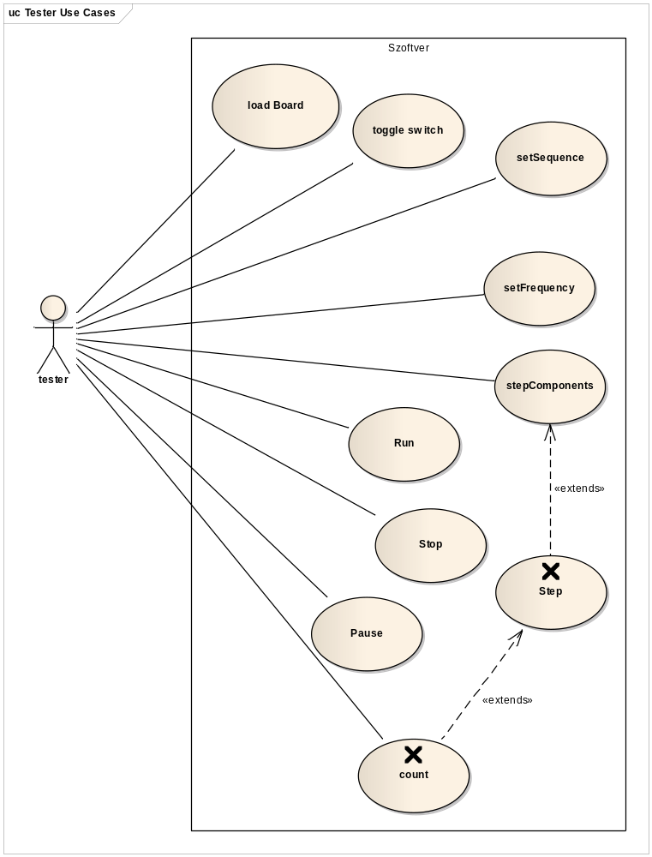

Use case leírások:
Use-case neve | SetFrequency
Rövid leírás | Ez a use-case tartalmazza a generátor szekvenciájának a beállítását.
Aktorok | Tester
Forgatókönyv | A felhasználó megadja a szekvencia sorozatot.

Use-case neve | Run
Rövid leírás | Ez a use case tartalmazza a hálózat ’Run’ állapotba kapcsolását.
Aktorok | Tester
Forgatókönyv | A felhasználó elindítja a hálózatot.

Use-case neve | Stop
Rövid leírás | Ez a use-case tartalmazza a hálózat ’Stop’ állapotba kapcsolását.
Aktorok | Tester
Forgatókönyv | A felhasználó leállítja a hálózat futását.

Use-case neve | Pause
Rövid leírás | Ez a use-case tartalmazza a hűlózat ’Pause’ állapotba kapcsolását.
Aktorok | Tester
Forgatókönyv | A felhasználó megállítja a hálózat futását.

A 4. dokumentációhoz képest a következő változások történtek:

4.2.10 Gate
      - Felelősség
Absztrakt osztály a logikai kapuk (pl. ÉS, VAGY, Inverter) leszármaztatására. A bemeneti vezeték(ek)nek lekérdezi az értékét, és kiszámolja a kimenet új értékét, és be is állítja azt, az leszármazott osztály igazságtáblája szerint.
      - Ősosztályok
DigitalObject
      - Interfészek
DigitalObject-en keresztül megvalósítja az iComponent interfészt.
      - Attribútumok
- List<DigitalObject> Feedbacks: Ha egy Gate egyik bemenete egy visszacsatolás kezdete, akkor tartalmaz egy Feedbacks tömböt, mely referenciát tárol az összes, az adott visszacsatolásban résztvevő DigitalObject-re.
- int PreviousValue: A legutolsó ciklus ( Step() ) eredményét (kimeneti értékét) tárolja, a stabilitásellenőrzés céljából (Count() metódus).
      - Metódusok
- AddtoFeedBacks: Hozzáadja a paraméterként kapott DigitalObjectet a Feedbacks tömbhöz.
- AddOutput: A paraméterként kapott vezetéket (wire) a kimenetre köti.

Módosított Class diagram:
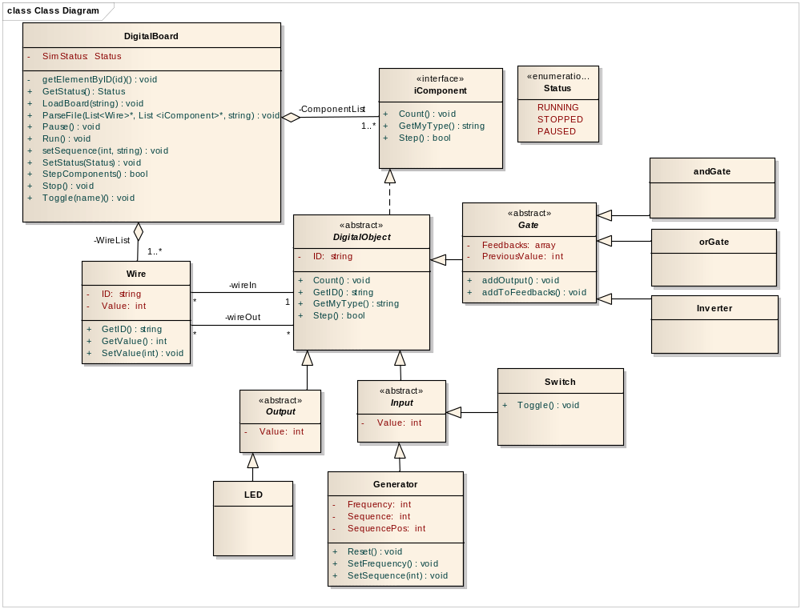

Napló

Kezdet | Időtartam | Résztvevők | Leírás
2011.03.17 15:00 | 20:30 | Jégh Tamás | Szkeleton megvalósítása. (Classok vázai, Logolás lehetősége, LoadBoard, ParseFile, Run,Stop,Pause metódusok)
2011.03.18 21:30 | 3:30 | Jégh Tamás | Szkeleton megvalósítása. (StepComponents,Step,Count metódusok)
2011.03.19 7:00 | 3:30 | Jégh Tamás | Szkeleton megvalósítása. Hibajavítás (az output nem felelt meg a specifikációnak) Tesztesetek, kezelői felület - main.class - újraírása
2011.03.20 20:30 | 2:30 | Sziklay György | .bat fájlok, dokuentáció elkészítése
2011.03.20 20:30 | 1:30 | Wiesner Péter | Szkeleton tesztelése, módosítások megbeszélése
2011.03.20 21:00 | 4:00 | Csomák Gábor | Szkeleton tesztelése, kiegészítése, Step() függvény javítása a feedback megoldására, dokumentáció visszamenő módosítása

